**Pesquisa: Markdown**

**Sabrina Teixeira de Araújo – 1DSTB 17**

**O que é?**

Markdown é um arquivo de formato simples markup, isso é, marcação de texto. O objetivo é fazer marcações simples informando o que é importante, o que é um tópico, o que são links e imagens, sem utilizar marcações mais complexas, como o HTML. É muito utilizado em aplicativos como GitHub e Slack.

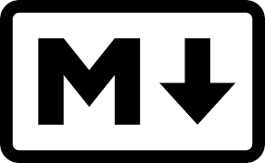

**Características do Markdown**

Uma de suas principais características é a sintaxe simples que é utilizada em aplicações, por exemplo, para adicionar um cabeçalho, basta adicionar uma ou mais símbolos de hash (##) antes do texto. Além disso, ela permite a inclusão de listas, links e imagens de forma prática, tornando o Markdown uma escolha mais simplificada para usuários da web.

**Vantagens de usar Markdown**

- Legibilidade do texto

- Conversão rápida e eficiente para o HTML

- Portabilidade: pode ser facilmente transferido em diferentes plataformas sem perder a formatação

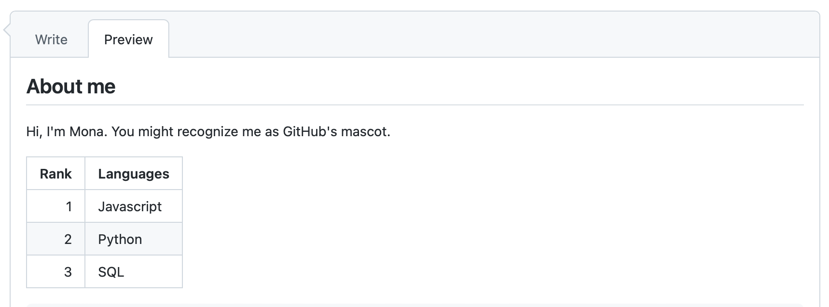

**Como utilizar o Markdown?**

Para utilizar o Markdown, é necessário um editor de texto que suporte a linguagem. Após escrever o conteúdo, o desenvolvedor pode utilizar ferramentas ou plugins que realizam a conversão.

**Por que utilizar o Markdown?**

O Markdown além de ser intuitivo, possui uma sintaxe fácil de ser aprendida, portabilidade e flexibilidade, é simples e pode ser convertida em formatos como HTML e PDF, usando várias plataformas e ferramentas, com textos claros e consistentes que podem ser facilmente editados e atualizados.

**Práticas para o uso do Markdown**

Para o melhor uso do Markdown, é recomendado algumas práticas para o aproveitamento:

- Formatação e estilos consistentes e claros;

- Títulos, tabelas e outros elementos devem ser usados para estruturar e organizar o conteúdo;

- Links, imagens, blocos de código e entre outros devem ser utilizados para o enriquecimento de conteúdo;

- Extensões e plug-ins podem ser utilizados para adicionar funcionalidades como realce de sintaxe, por exemplo.